BFH Modul BTI7301: Projekt 1

Projekt Travel planner

Installationsanleitung

Dimitri Hämmerli / Adrian Bärtschi

15.01.2014

Projekt in Eclipse Importieren
Um das Projekt in Eclipse zu importieren und laufenzu lassen, müssen folgende Eclipse-Plugins installiert sein.
- Maven Integration for Eclipse (Juno and newer) (http://marketplace.eclipse.org/content/maven-integration-eclipse-juno-and-newer)
- Eclipse EGit (Bei aktueller Eclipse Version bereits enthalten)

Eclipse File → Import → Projects from Git → Next
Clone URI → Next
URI: https://github.com/barta3/TravelPlanner
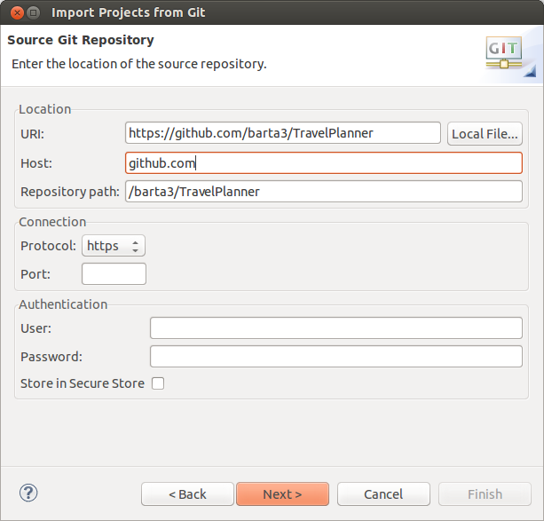
Next
master Branch → Next
Lokales Verzeichnis wählen → Next
Import existing Project → Next
Select Travelplanner → Finish

Travel planner aus Eclipse starten
Travelplanner/src/start/Start.java → Run as → Java Application

Start als Executable Jar

Travelplanner.zip entpacken
Travelplanner.jar mit Doppelklick starten

Alternative mit Command:
java -jar Travelplanner.jar

